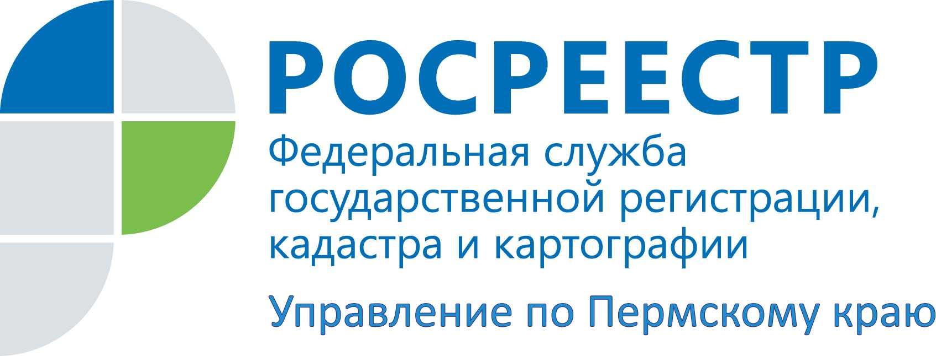

ПРЕСС-РЕЛИЗ
Росреестр ответил на «горячие» вопросы о долевом строительстве

Пермь, 14 сентября 2015 года, – Государственные регистраторы прав Росреестра Ирина Шустикова и Наталья Кузнецова на «прямой» линии ответили жителям Пермского края на «горячие» вопросы долевого участия в строительстве квартир в многоквартирных домах. Представляем ответы на некоторые из них.
На каком основании регистрирующий орган теперь требует представления на регистрацию оплату страховой премии?
С 25 июля вступили в силу поправки к закону "Об участии в долевом строительстве многоквартирных домов и иных объектов недвижимости и о внесении изменений в некоторые законодательные акты Российской Федерации". Они направлены на совершенствование механизма защиты прав участников долевого строительства. В частности в ст. 25.1 Закона о регистрации введена необходимость предоставления в регистрирующий орган документа, подтверждающего уплату страховой премии (части страховой премии) в соответствии с договором страхования. Документом, подтверждающим уплату страховой премии, может быть как платежное поручение, так и справка из страховой организации.
Как можно ознакомиться со списком добросовестных страховых организаций?
Перечень страховых организаций, выполнивших требования ст. 15.2 Закона № 214-ФЗ, ведет департамент страхового рынка Центрального банка России.
В каком размере уплачивается госпошлина, если застройщик – юр.лицо, а участники долевого строительства – семья из 4 человек?
Застройщик уплачивает 1200 рублей, физические лица по 70 рублей каждый.
Возможно ли зарегистрировать право на вновь построенное здание торгового центра в долевую собственность всех участников долевого строительства, если ранее по договорам долевого участия в строительстве объектами долевого строительства выступали 1 и 2 этаж в отдельности?
Это возможно при условии заключения дополнительных соглашений к договорам долевого участия в части изменения предмета (объекта долевого строительства).
Договор долевого участия заключен между застройщиком и тремя долевыми участниками строительства. Дополнительным соглашением один из участников исключен из договора долевого строительства. Кто должен обратиться с заявлением о регистрации дополнительного соглашения к договору, каков размер государственной пошлины?
Соглашение об изменении договора совершается в той же форме, что и договор, а поскольку договор участия в долевом строительстве подлежит государственной регистрации, то и дополнительное соглашение к нему подлежит государственной регистрации.
С заявлениями о государственной регистрации соглашения об изменении договора участия в долевом строительстве должны обратиться все участники договора, в том числе, тот участник, который исключается из договора долевого участия. Размер госпошлины в данном случае составляет 350 рублей в сумме (350 рублей делится на всех участников сделки).

Контакты для СМИ
Пресс-служба Управления Федеральной службы
государственной регистрации, кадастра и картографии (Росреестр) по Пермскому краю

Светлана Пономарева
+7 342 218-35-82
Диляра Моргун, Антон Пирогов
+7 342 218-35-83
press@rosreestr59.ru
http://to59.rosreestr.ru/

